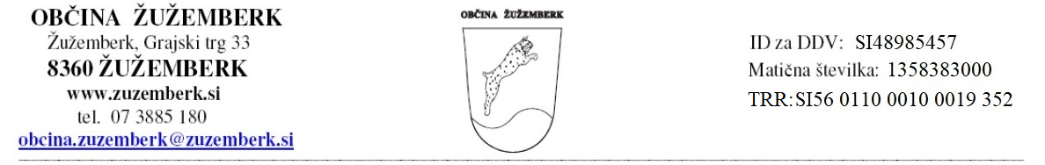

Številka: 410-7/2022-11
Datum: 6.12.2022

Okvirna višina predvidenih sredstev za sofinanciranje letnega programa turističnih društev v letu 2022 je bila 1.500,00 EUR.
Seznam prejemnikov sredstev:
Društvo | sedež | znesek sofinanciranja v letu 2022 v EUR
Turistično društvo Suha krajina | Grajski trg 33, 8360 Žužemberk | 1.500,00

